**EJERCICIO 1**

En este ejercicio hemos hecho la página principal (index.html) a la que hemos importado una página de estilos (index.css).

Modificamos el fondo con los siguientes parámetros (**background: center fixed no-repeat url("../images/fondoppal.jpg"); background-size: cover;** para establecer una imagen que cubra toda la pantalla, que este fija sin repetirse y que además este centrada.

Para poner los títulos usamos las etiquetas **h1** (título principal) y **h2** (subtitulo) y le aplicamos los estilos pedidos en el enunciado.

En la siguiente sección tendremos que usar varios **<div>** con distintas clases (class) para ajustar el contenido tal cual se pide en el ejercicio. La imagen del “cuadro” la he insertado dentro de la **div** contenedor. El texto, que será una lista <ul>, se ubicara dentro de la **div** centrado. En los estilos le añadimos la imagen que acompañara a nuestra lista. A cada elemento de la lista le añadimos los links que nos llevaran a otras partes dentro de la misma página (Conócenos/ ¿Qué hacemos?) a otras páginas (Catálogo.html/ Formulario.html) o enviar un correo.

Para terminar esta sección añadimos la imagen del trébol a través de la web Font-awesome. Esta ira dentro de un **div** icon, el cual está dentro del **div** centrado.

Finalmente aplicamos los estilos necesarios para conseguir que se vea igual que el ejemplo del ejercicio, usando, entre otros, position: absolute y transform: translate para ajustar la posición de los elementos de la web.

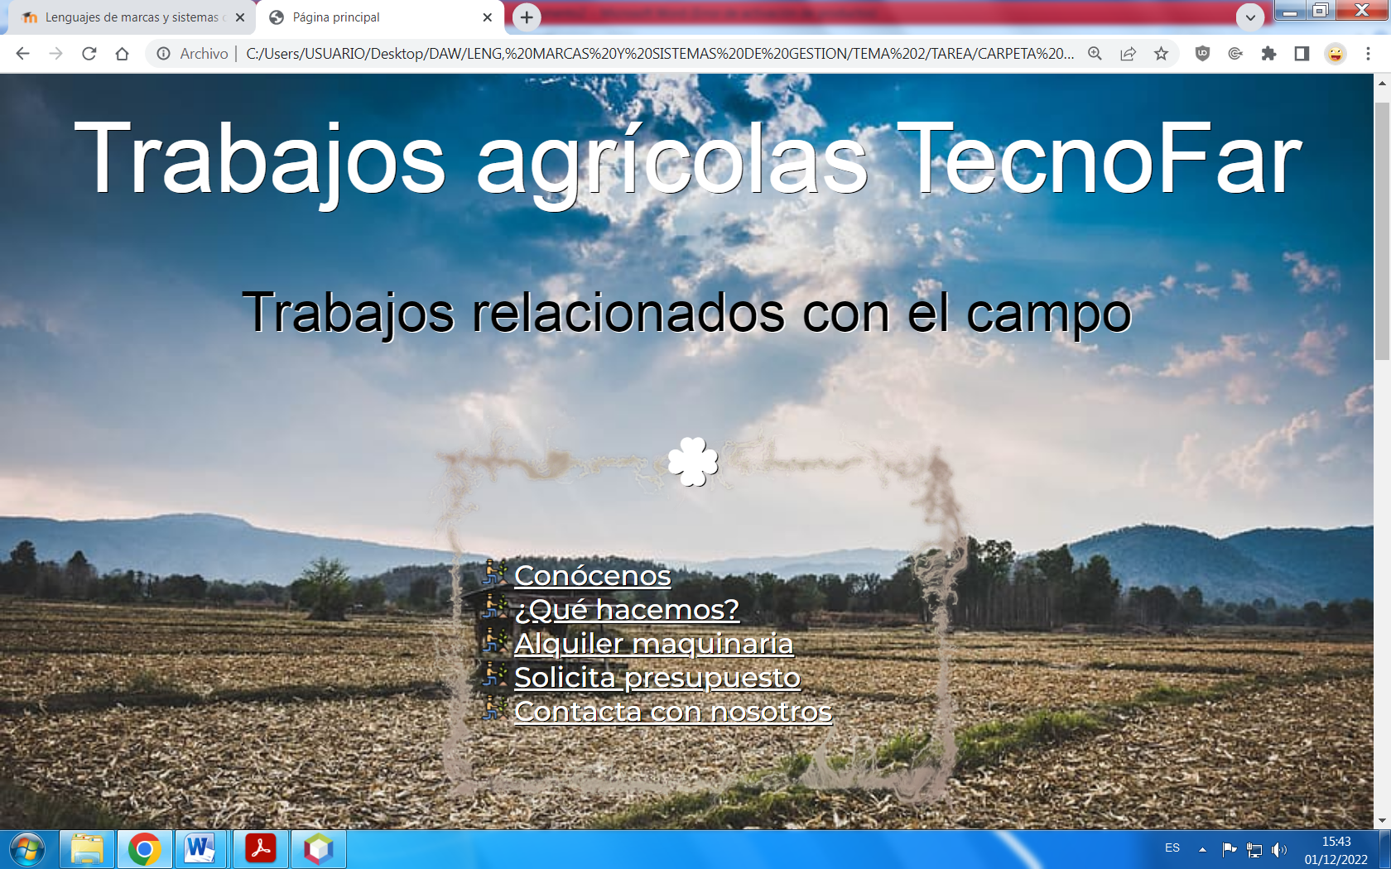

En los apartados **Conócenos** y **¿Qué hacemos?** Vamos a hacer en ambos el mismo procedimiento modificando solo el contenido y los iconos de la lista.

En la siguiente sección tendremos que usar varios **<div>** con distintas clases (class) para ajustar el contenido tal cual se pide en el ejercicio. Las imágenes de los “cuadros” se han insertado dentro de la **div** contenedor1 y **div** contenedor2 respectivamente. Los textos, serán unas listas <ul>, se ubicaran dentro de la **div** centrado1 y **div** centrado2 respectivamente. En los estilos para la lista1 establecemos que tendrá un círculo de índice y en la lista2 un cuadrado. En los encabezados de las listas añadimos unas imágenes a través de la web Font-awesome, esto los conseguimos añadiendo su código dentro del encabezado correspondiente (**h3**).

Para terminar esta sección añadimos las imágenes en las esquinas de los a través de la web Font-awesome. Estas tendrán un link que nos harán volver al inicio de la página. Irán dentro de un **div** icon1 y **div** icon2 cada una.

Finalmente aplicamos los estilos necesarios para conseguir que se vea igual que el ejemplo del ejercicio, usando entre otros, display: inline-block position: absolute y transform: translate para ajustar la posición de los elementos de la web.

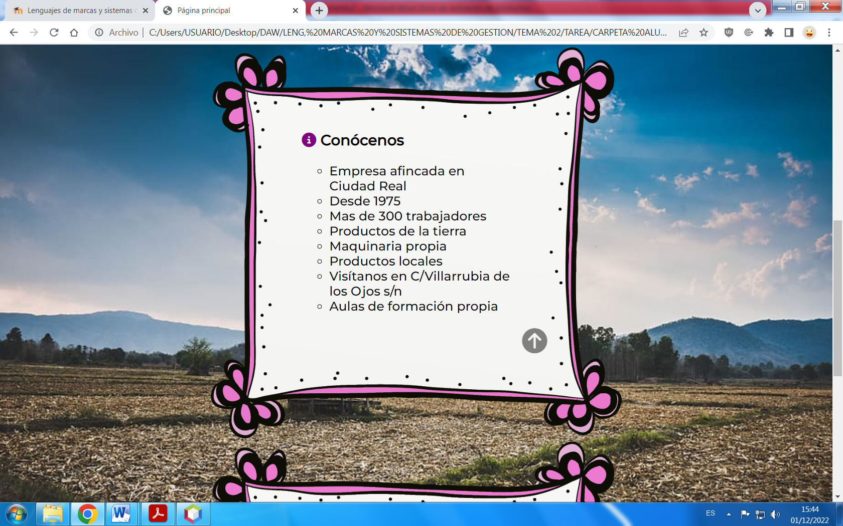

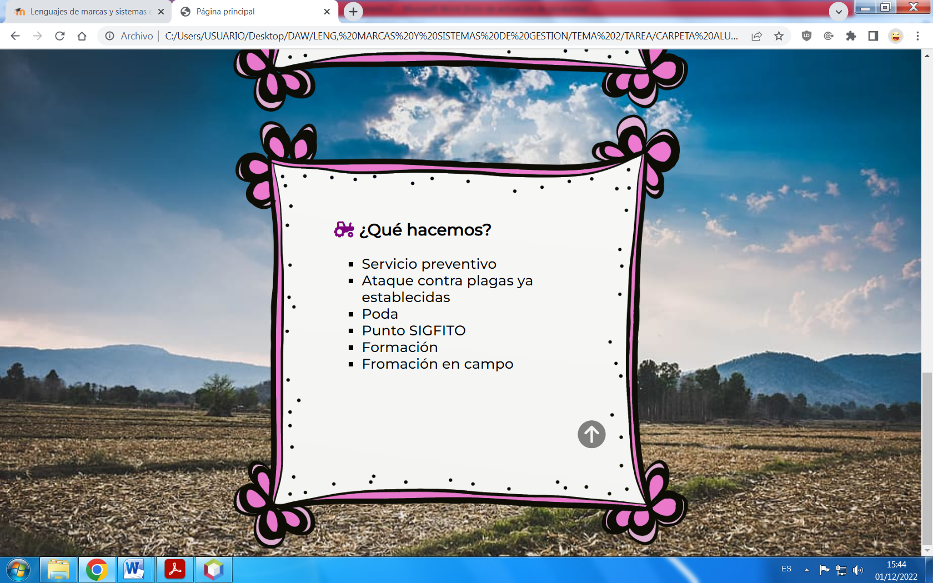

**EJERCICIO 2**

En este ejercicio vamos a realizar una tabla dentro de la página catalogo.html estableceremos los estilos dentro del mismo HTML. Para ello estableceremos los estilos correspondientes en el <head> de la página, antes del <title>.

Usamos **h1** para el título principal. Seguidamente establecemos un link para descargar el pdf del catálogo mediante download.

Creamos la tabla con <**table**> y usamos <**caption**> para ponerle título. Dentro de la tabla establecemos el <**thead**> que nos sirve para encabezar las tablas, seguido de <**tr**> y <**th**> para dar nombre a nuestras columnas.

Abrimos el <**tbody**> que será el cuerpo de la tabla. Creamos tantas filas como sean necesarias con <**tr**> y establecemos el contenido de cada una de ellas con <**td**>.

En la imagen de la primera y tercera fila pondremos un link que nos llevara a la página catologo.html.

En la segunda fila, como no hay existencias juntaremos las dos últimas columnas con <**colspan**>

Usamos <**tfoot**> para el pie de la columna y usamos <**colspan**> para unir las tres columnas.

Agregamos un último enlace para volver a la página principal (index.html).

Finalmente agregamos los estilos para que la tabla sea igual al ejercicio (centrar textos, colores de fondo, tamaño de las imágenes, etc) destacando el estilo de los bordes de la tabla (**border**: 2px solid grey; **border-collapse**: collapse;).

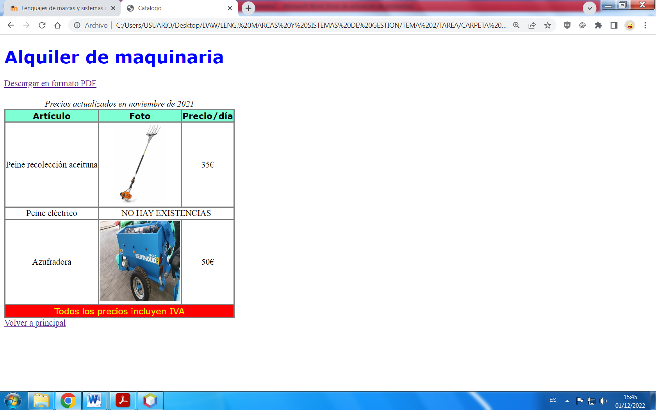

**EJERCICIO 3**

En este ejercicio hemos hecho un formulario (formulario.html) a la que hemos importado una página de estilos (formulario.css).

Modificamos el fondo con los siguientes parámetros (**background: center fixed no-repeat url("../images/fondoppal.jpg"); background-size: cover;** para establecer una imagen que cubra toda la pantalla, que este fija sin repetirse y que además este centrada.

Usamos **h1** para el título principal. Establecemos el formulario <form> el cual se va a mandar a una dirección de correo específica:

<form name="miFormulario" action="mailto:solicitudpresupuestos@tecnofar.com"method="post" target="_blank">

Utilizamos <**fieldset**> para los distintos “recuadros” y con <**legend**> le damos título.

En datos principales introducimos los distintos <input> con sus etiquetas (<label>). Estos inputs tendrán un tipo según lo requieran. Nombre y apellidos (text), teléfono (tel), E-mail (email), Num. Días trabajo (number).

Los siguientes apartados (servicios y lugar de aplicación) serán de tipo <select> teniendo varias opciones para elegir que saldrán en una lista desplegable. Además lugar de aplicación estará desactivado usando disabled.

Para cultivo hacemos un <**fieldset**> dentro del existente con tres <**input**> de tipo <**radio**>. Estos inputs deberán tener el mismo nombre (**name**) para que solo deje seleccionar uno.

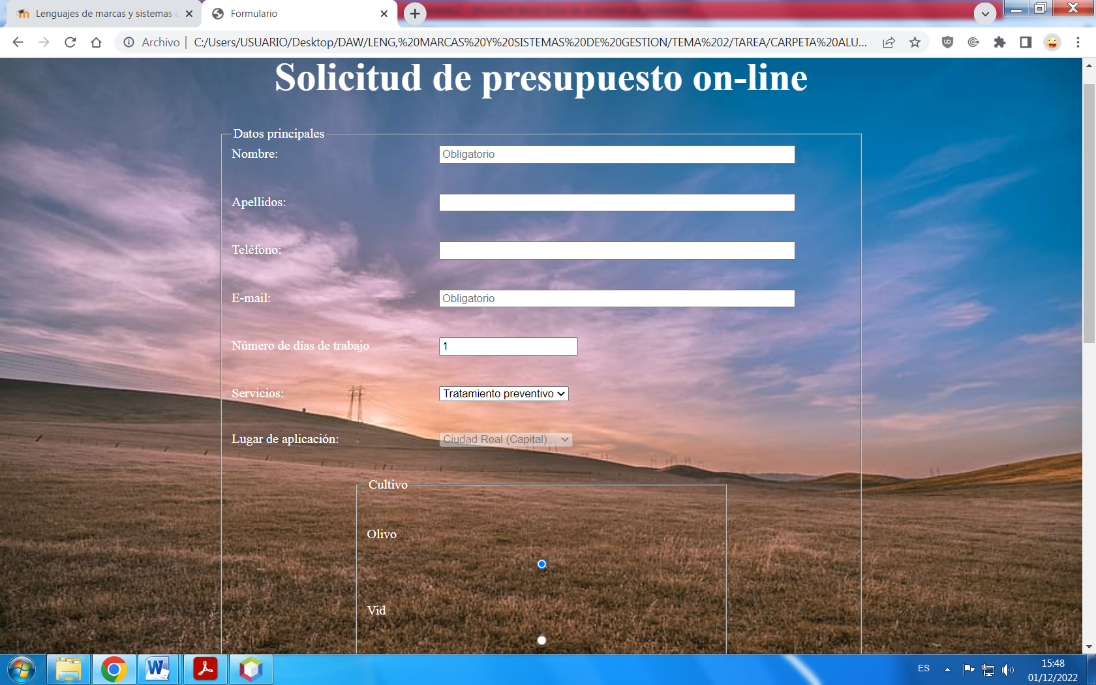

Hacemos un <**fieldset**> fuera de datos principales para el apartado **extras**. Este contendrá cuatro <input >de tipo checkbox estando el primero marcado por defecto (checked).

Con un último <**fieldset**> tendremos un apartado para poner algún comentario y adjuntar archivos. Para los comentario usaremos <textarea> con el tamaño especificado y para los archivo un <input> de tipo file.

Agregamos al final dos botones <input> de tipo submit y reset para enviar y borrar el formulario respectivamente.

Agregamos un link que nos llevara a la página principal (index.html).

Para finalizar establecemos los estilos para cada apartado para obtener un formulario igual al ejemplo, usando, entre otros, textarea: focus, input: focus {border-color: #000; outline: 0 none;}, y display: inline-block position: relative y transform: translate para ajustar la posición de los elementos de la web.

